实验报告：

1. 解释如何实现程序的打印自身，并说明利用程序打印自身与直接打开元文件读取内容再打印有什么差别？

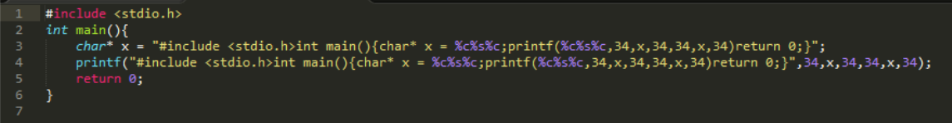

以以上的程序为例，先写出头文件和main函数框架，然后写printf语句，printf里面的双引号从函数头开始输出，双引号里的x和printf用%s表示。

1. 参考系统进程关系（从init到执行用户进程），画出2的进程关系图，标注主要函数和主要参数，并说明其作用。

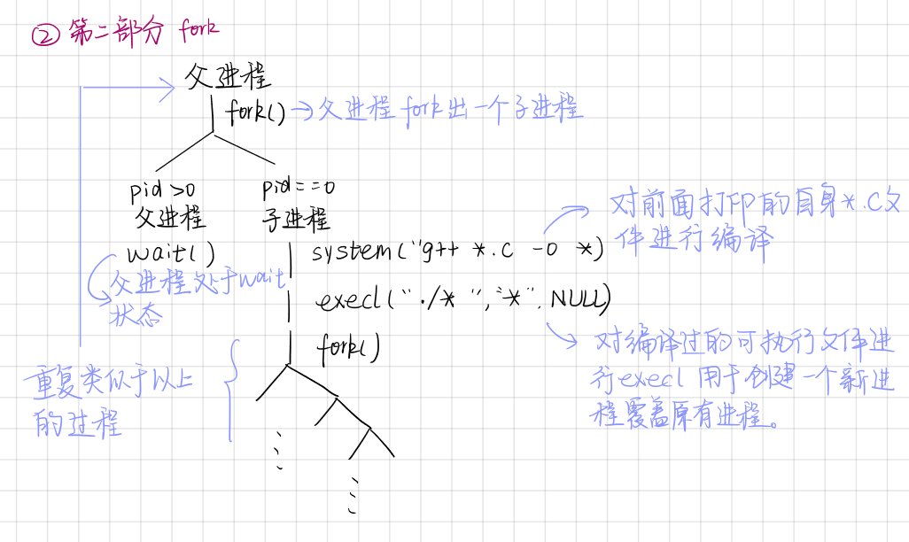

1. 参考系统进程关系，画出3的进程关系图，标注主要函数和主要参数，并说明其作用？

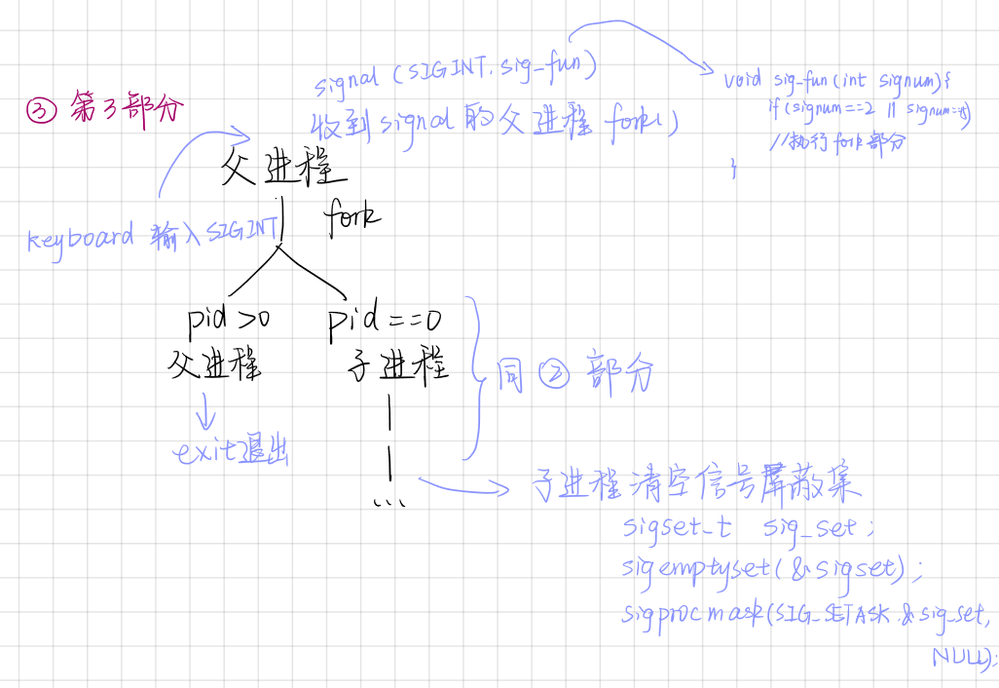

1. 本次实验进程的自我复制和繁殖，请问从原理上阐述如何实现进程的随机变异？

父进程fork子进程后，需要通过execl对子进程的功能进行具体化。